Приложение № 2
к Порядку проведения Республиканского конкурса «Педагог года Донецкой Народной Республики в 2026 году» в номинации «Педагогический дебют»
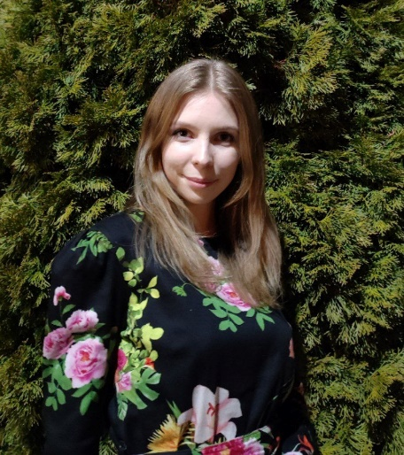

ИНФОРМАЦИОННАЯ КАРТА УЧАСТНИКА КОНКУРСА
____Ручка Валерия Сергеевна _____________
НАПРАВЛЕНИЕ «Молодые воспитатели дошкольных образовательных организаций»
ДЕВИЗ, ПОД КОТОРЫМ УЧАСТНИК ВЫСТУПАЕТ НА КОНКУРСЕ:
«Важно не заставлять, а только направлять. Быть не над ним, а с ним идти бесстрашно»
1.Общие сведения
Городской (муниципальный) округ Ясиноватский
Населенный пункт г. Ясиноватая
Фамилия Ручка
Имя Валерия
Отчество Сергеевна
Дата рождения (день, месяц, год) 12.03.2002
2. Работа и учеба
Должность (по штатному расписанию с указанием преподаваемого предмета) Воспитатель
Место работы (полное название образовательной организации согласно Уставу) ГОСУДАРСТВЕННОЕ БЮДЖЕТНОЕ ДОШКОЛЬНОЕ ОБРАЗОВАТЕЛЬНОЕ «ДЕТСКИЙ САД № 2 «ЗОЛОТОЙ КЛЮЧИК» КОМБИНИРОВАННОГО ВИДА ЯСИНОВАТСКОГО МУНИЦИПАЛЬНОГО ОКРУГА» ДНР
Ф.И.О. заведующего образовательной организации Двореченец Юлия Владимировна
Год приема на работу / поступления 2021
Педагогический стаж (полных лет на момент заполнения анкеты) 4 года
Управленческий стаж (заполняется в номинациях «Молодые лидеры образования»)
3. Образование
Образование (укажите название и год окончания образовательной организации)
Государственное профессиональное образовательное учреждение "Макеевский педагогический колледж», Специальное дошкольное образование, 2021год.

4. Общественная деятельность
Правительственные, отраслевые, общественные и международные награды (укажите название и в скобках год получения награды) Грамота от ОО Администрации ЯМО «за творческий профессиональный вклад в дело обучения и воспитания подрастающего поколения, активную жизненную позицию и в связи с празднованием Дня воспитателя и всех дошкольных работников. (2025г.), Благодарственное письмо от ОО Администрации города Ясиноватая « за успехи в организации образовательной деятельности, целеустремлённость, активную жизненную позицию, многолетний добросовестный труд в системе образования и в связи с окончанием Года педагога и наставника».(2023г.)
Членство в общественных организациях (укажите название и год вступления)
6. Увлечения
Хобби Художественное
Чем Вы можете «блеснуть» на сцене? Талантом
7. Контакты
Рабочий адрес (с указанием индекса) 286006, ДОНЕЦКАЯ НАРОДНАЯ РЕСПУБЛИКА, М.О. ЯСИНОВАТСКИЙ, Г. ЯСИНОВАТАЯ, КВ-Л 103, Д.20А.
Мобильный телефон +7949 312 05 54
Электронная почта (в домене ru) mdou-nomer2@mail.ru
Адрес личного сайта, странички в Интернете (при наличии) https://vk.com/id206000864
Адрес официального школьного сайта в Интернете https://ds-zolotoj-klyuchik-yasinovataya-r897.gosweb.gosuslugi.ru/

